SEMANA 4
TAREA EN LINEA
- ELABORE UN ORGANIZADOR GRAFICO SOBRE EL SUJETO Y PREDICADO

- COPIE LA SIGUIENTE INFORMACION.
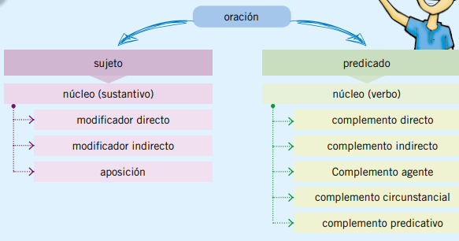

- CONTESTE LAS SIGUIENTES PREGUNTAS
¿Qué es una oración?
¿Qué partes tiene una oración?
Escribe 3 ejemplos de oraciones, identificamos el sujeto y el predicado el núcleo del sujeto y el núcleo del predicado.
- Escriba y resuelva

- las actividades desarrolladas en clase ACT. 10 – 11- 13- 14.

